KUNDELEK
inaczej pies nierasowy.
Pies, który nie jest zaliczany do żadnej z ras psów. Potocznie określany również jako mieszaniec, wielorasowiec.

Dzień Kundelka to nieformalne polskie święto wszystkich wielorasowych psów, obchodzone corocznie 25 października.

Data 25 października to również Dzień Ustawy o Ochronie Zwierząt, a miesiąc październik jest miesiącem dobroci dla nich.

Tego dnia schroniska dla zwierząt organizują dni otwarte i zachęcają
- do odwiedzenia schronisk w celu adopcji kundelków, których przebywa tam najwięcej (oraz innych zwierząt),
- jak również wspomożenia schroniska w postaci datków, karmy, koców. Niektóre schroniska prezentują swoich podopiecznych w newralgicznym punkcie miasta, np. na rynku, w szkole.

Pięć zasadach dobrego opiekuna psa:

1. Zawsze sprzątaj po swoim psie.
2. Wyprowadzaj psa na smyczy lub w kagańcu. Jeśli jest to pies rasy agresywnej musi mieć kaganiec i smycz.

3. Nie wyprowadzaj psa na place zabaw i do piaskownicy oraz na inne miejsca objęte zakazem.
4. Nigdy nie zostawiaj psa bez opieki.
5. Pamiętaj o szczepieniu oraz rejestracji psa.

Jedynym absolutnie pozbawionym egoizmu przyjacielem, jakiego człowiek może posiadać w tym samolubnym świecie, jedynym, który mu nigdy nie okaże niewdzięczności, ani go nie zdradzi, jest jego pies.
Ucałuje dłoń, na której nie ma dla niego ani kąska strawy...
Kiedy wszyscy inni przyjaciele odchodzą...
on pozostaje.

Poznaj niesamowitą historię psa Dżoka
Pomnik Dżoka można podziwiać na bulwarach wiślanych w Krakowie w pobliżu Wawelu i mostu Grunwaldzkiego. Jego historia nierozerwalnie związana jest z tym miastem.
Dżok to kundelek, który nagle stracił swojego właściciela w pobliżu Ronda Grunwaldzkiego. Od tej pory każdego dnia czekał tam na jego powrót. Okoliczni mieszkańcy dokarmiali go. Pojawiali się i tacy, którzy zamierzali go przygarnąć, jednak on zawsze wracał na rondo. Dopiero po ponad roku znalazł nowy dom u pani Marii Muller. Po jej śmierci znów został samotny. Zginął pod kołami jadącego pociągu.
Aby upamiętnić psią wierność wystawiono mu pomnik. Autorem monumentu jest prof. Bronisław Chromy, a jego odsłonięcia dokonał owczarek niemiecki Krety 26 maja 2001 roku.

Sam pomnik przedstawia psa umieszczonego wewnątrz ludzkich dłoni z wyciągniętą lewą łapą. Napis na nim umieszczono w języku polskim i angielskim a brzmi następująco:
„Pies Dżok. Najwierniejszy z wiernych, symbol psiej wierności. Przez rok /1990-1991/ oczekiwał na Rondzie Grunwaldzkim na swojego Pana, który w tym miejscu zmarł.”

Powstanie pomnika
Mimo początkowego braku przychylności władz miasta, do powstania pomnika przyczyniło się wiele organizacji
- (m.in. Krakowskie Towarzystwo Opieki nad Zwierzętami i ogólnopolskie media mające siedzibę w Krakowie)
- oraz znanych osób (m.in. Zbigniew Wodecki, Jerzy Połomski, Krzysztof Piasecki czy Krzysztof Cugowski),
- a także wielu mieszkańców Krakowa.

Pomnik został odsłonięty jako trzeci pomnik psa na świecie.

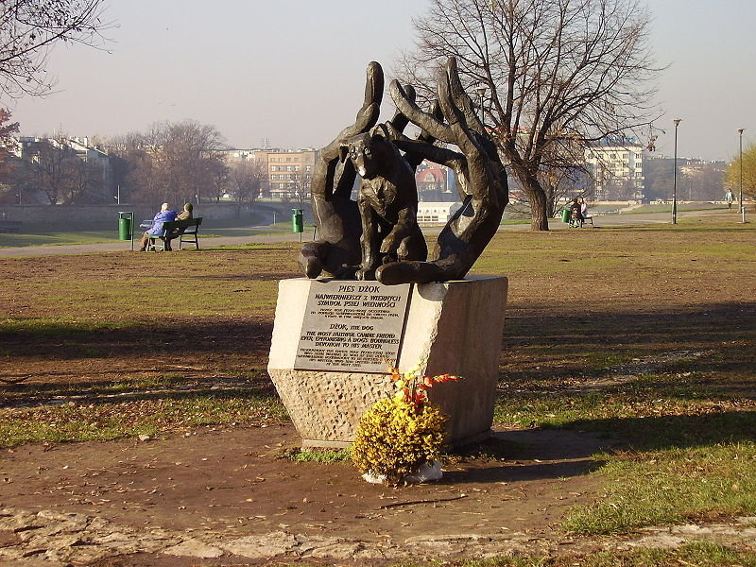

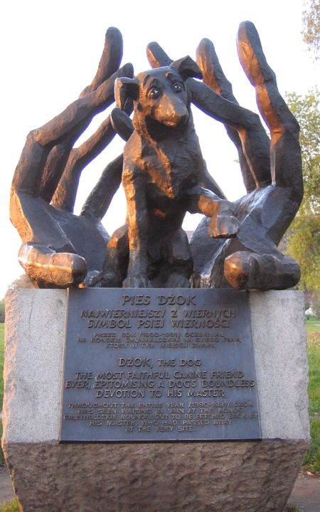

opracowanie Katarzyna Sołtysik-Andrysiak

Bibliografia:
http://pl.wikipedia.org/wiki/Dzie%C5%84_Kundelka
http://www.gizycko.pl/dzien-kundelka.html
http://psy-pies.com/artykul/pies-dzok-najwierniejszy-pies,457.html
http://hoga.pl/dobry-temat/swiatowy-dzien-zwierzat-przyjaciel-na-ktorym-mozesz-polegac/
http://www.wybrzeze24.pl/aktualnosci/1-lipca-swiatowy-dzien-psa

